jdf56 fiche dialogue 1a

* Bonjour ! Ça va ?
* Bonjour ! Ça va très bien et toi ?
* Ça va bien merci.
* Et vous, comment allez-vous ?
* Je vais bien moi aussi, merci. Et votre père ? Comment va-t-il ?
* Comme ci comme ça
* Bon, au revoir et bonne journée !
* Au revoir, merci et pareillement !

|  |  |  |  |
| --- | --- | --- | --- |
| så där | jag mår bra | tack | hur mår hon? |
|  |  |  |  |
| jag också | jag mår inte bra | mycket bra | hur mår ni? |
|  |  |  |  |
| inte bra | ha en bra dag ! | det samma | jag är inte i form |
|  |  |  |  |

* Bonsoir! Comment allez-vous?
* Super ! Je suis en pleine forme et vous ?
* Moi, ça (ne) va pas très bien.
* Ah bon ? Pourquoi ?
* Je ne suis pas en forme.
* Dommage. Et votre femme, comment va-t-elle ?
* Elle va bien. Elle est en bonne santé. Et votre femme, elle va bien ?
* Oui merci, ça va pas mal.
* Bon, à bientôt ! Au revoir !
* Oui, à bientôt et portez-vous bien.
* Merci
* Tiens, Michel ! Comment vas-tu ?
* Pas mal et toi Sandrine, tu as bonne mine !
* Oui, tout va bien. Et ton frère, comment va-t-il ?
* Il ne va pas bien. Il est malade.
* Ah, désolé. C’est grave ?
* Non, pas trop. Mais il est un fatigué.
* D’accord comme ma sœur.
* Ah, elle ne va pas bien non plus ?
* Pas tellement. Elle a toujours mal au ventre et elle est très fatiguée.
* Elle a été chez le médecin ?
* Oui, il dit qu’elle travaille trop.
* D’accord. Et tes parents, comment vont-ils ?
* Ils vont bien. Ils sont en bonne santé.
* C’est super ! Bon, à la prochaine !
* Oui, à plus !

fiche dialogue 1b

|  |  |
| --- | --- |
| jag mår bra | mår du bra? |
|  |  |
| han mår bra | mår hon bra ? |
|  |  |
| vi mår bra | ni mår bra |
|  |  |
| de mår bra | hur mår du ? 1 |
|  |  |
| hur mår du ? 2 | hur mår du ? 3 |
|  |  |
| hur mår du ? 4 | hur mår ni ? |
|  |  |
| hur mår de ? | hur mår din mamma ? |
|  |  |
| hur mår din pappa ? | hur mår dina bröder ? |
|  |  |
| hur mår din familj ? | hur mår din hund ? |
|  |  |

le verbe **aller** au présent :

|  |  |  |
| --- | --- | --- |
|  | en français | en suédois |
|  |  |  |
| je | bien |  |
| tu | bien |  |
| il | bien |  |
| elle | bien |  |
| on | bien |  |
| nous | bien |  |
| vous | bien |  |
| ils | bien |  |

Gör nu egna muntliga dialoger där ni frågar varandra om hur ni och familjen mår ; alla har syskon och kusiner, ni har också hundar, katter eller andra djur.

chien, chat, cheval, cousin, *cousine, *tante, oncle, père, *mère, frère, *sœur, *nièce, neveu, grand-père, *grand-mère, petit ami, *petite amie, copain, *copine, *famille, **parents, cousins**

ton framför understrukna ord, ta framför *ord, **tes framför feta ord**

fiche dialogue 2a

* Bonjour ! Tu t’appelles comment ?
* Bonjour ! Je m’appelle Céline et toi comment t’appelles-tu ?
* Je m’appelle Charles.
* Enchanté !
* Tu habites où Céline ?
* J’habite à Lille. Et toi Charles où habites-tu ?
* J’habite à Cherbourg.
* D’accord. Et tu as quel âge ?
* J’ai douze ans. Et toi, quel âge as-tu ?
* Moi, j’ai onze ans.
* Tu as des frères et sœurs ?
* Oui, j’ai deux sœurs et un frère. Et toi, est-ce que tu as des frères et sœurs ?
* Oui, j’ai un frère et une sœur.
* Et tu as un animal ?
* Oui, j’ai un chat qui s’appelle Minet. Et toi ?
* Oui, j’ai un chien qui s’appelle Milou.
* Bon, au revoir !
* Au revoir !

|  |  |
| --- | --- |
| vad heter du?1 | vad heter du?2 |
|  |  |
| vad heter du?3 | vad heter han? |
|  |  |
| vad heter hon? | jag heter |
|  |  |
| hon heter | han heter |
|  |  |
| var bor du? 1 | var bor du?2 |
|  |  |
| hur gammal är du?1 | hur gammal är du?2 |
|  |  |
| har du syskon? | jag har en bror |
|  |  |
| jag har en syster | har du ett djur? |
|  |  |
| jag är 12 år gammal | jag bor i Västerås |
|  |  |

fiche dialogue 2b

* Bonsoir ! Comment vous appelez-vous ?
* Bonsoir ! Je m’appelle Richard.
* Richard, c’est votre nom ou votre prénom ?
* C’est mon prénom.
* D’accord et quel est votre nom ?
* Mon nom est Louis. Et vous, vous vous appelez comment ?
* Je m’appelle Denis Pasteur.
* Donc, votre nom est Pasteur et votre prénom est Denis ?
* Oui, c’est ça.
* Et vous avez des frères et sœurs ?
* Oui, j’ai un frère et une sœur.
* Comment s’appelle votre frère ?
* Il s’appelle Yann.
* Et votre sœur, comment s’appelle-t-elle ?
* Pardon ?
* Comment s’appelle votre sœur ?
* Ma sœur s’appelle Lucie.
* Quel âge avez-vous ?
* J’ai vingt ans et vous, vous avez quel âge ?
* J’ai trente ans.
* Et où habitez-vous ?
* J’habite à Lyon et vous, vous habitez où ?
* J’habite à Nice.
* Où habite votre frère ?
* Il habite à Brest.
* Et votre sœur, où habite-t-elle ?
* Je ne comprends pas.
* Où habite votre sœur ? Votre sœur habite où ?
* Ah, je comprends. Elle habite à Rennes.
* Bon, au revoir et bonne soirée !
* Au revoir. Merci et pareillement !

|  |  |
| --- | --- |
| vad heter du? | vad heter ni?1 |
|  |  |
| vad heter ni?2 | vilket är ert namn? |
|  |  |
| ert efternamn | ert förnamn |
|  |  |
| var bor ni? | hur gammal är ni? |
|  |  |
| har ni syskon? | var bor er syster? |
|  |  |
| var bor er bror? | var bor hon? |
|  |  |

fiche dialogue 2c

|  |  |
| --- | --- |
| var bor du ? |  |
| jag bor i Bordeaux |  |
| var bor han? |  |
| han bor i Cayenne |  |
| var bor hon? |  |
| hon bor i Strasbourg |  |
| var bor ni? |  |
| jag bor i Colmar |  |
| var bor din syster? |  |
| hon bor i Frankrike |  |
| var bor din bror? |  |
| han bor i Sverige |  |
| vad heter ni? |  |
| vad heter din bror? |  |
| vad heter din syster? |  |
| hur gammal är du? |  |
| hur gammal är ni? |  |
| hur gammal är din bror? |  |
| hur gammal är din syster? |  |
| er syster var bor hon? |  |
| er bror var bor han? |  |
| vilket är ert namn? |  |
| vilket är ert förnamn? |  |
| mitt förnamn är........... |  |
| mitt namn är.............. |  |
| vad heter din hund? |  |
| din katt, hur gammal är han? |  |

fiche dialogue 2d

1. Gör en utförlig presentation av en person med hans/hennes familj.

1. Gör en muntlig övning med din/dina kamrater där du frågar om kompisarnas familjemedlemmar, variera med att dua (säga DU) och nia (säga NI) till varandra
2. Beskriv nedanstående familj utförligt ; ställ också frågor till varandra :

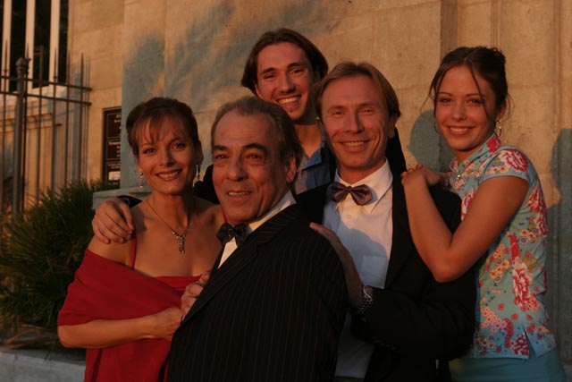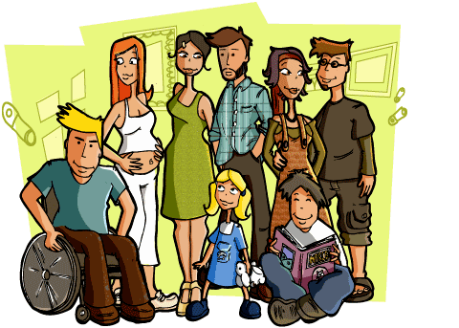

fiche dialogue 3a description

* Tu t’appelles comment ?
* Je m’appelle Stéphanie.
* Tu as une photo de toi ?
* Non, désolé.
* Alors, décris-toi !
* D’accord toi aussi !
* Oui, j’ai des cheveux longs.
* Tu as des cheveux frisés ?
* Non, j’ai des cheveux raides.
* Tu as des cheveux blonds ?
* Non, j’ai des cheveux châtains
* Et tu as une moustache ?
* Oui, j’ai une moustache et j’ai une barbe.
* Tu as une barbe aussi !
* Oui, et j’ai des lunettes et j’ai des yeux marron.
* Tu n’as pas des yeux verts ?
* Non. J’ai des lunettes vertes.
* Tu as des boucles d’oreille ?
* Oui, j’ai des boucles d’oreille.
* Tu as un petit nez ?
* Non, j’ai un grand nez et une petite bouche.
* Tu mesures combien ?
* Je mesure 1 mètre soixante-quinze.
* Et tu pèses combien ?
* Je pèse cinquante-cinq kilos.
* Autre chose ?
* Oui, je porte souvent une casquette rose.
* À moi maintenant ! J’ai des cheveux très courts et j’ai des cheveux roux. J’ai des cheveux frisés et j’ai des nattes. J’ai des yeux bleus et j’ai un grand nez. J’ai une barbe mais je n’ai pas de moustache. Je n’ai pas de boucles d’oreille. Je pèse trente-huit kilos et je mesure 1 mètre quatre-vingt-deux. Je n’ai pas de lunettes mais j’ai des lentilles de contact. J’ai une grande bouche et j’ai des taches de rousseur. Je suis assez grand. Voilà c’est moi !

1. Beskriv dig själv nu utförligt muntligt tillsammans med kompisen.

2. Beskriv en känd person enligt denna modell och låt kompisen/kompisarna gissa. Du måste säga minst

5 beskrivande meningar innan någon får gissa.

3. Gör en skriftlig efterlysning av någon i klassen !

4. Gör en skriftlig beskrivning av 3 personer i klassen (eller kända personer).

fiche dialogue 3b description

|  |  |
| --- | --- |
| långt hår | kort hår |
| rakt hår | krulligt hår |
| mörkt hår | grått hår |
| ljust hår | brunt hår |
| gula ögon | bruna ögon |
| svarta ögon | ett skägg |
| en mustach | örhängen |
| en näsa | en mun |
| glasögon | solglasögon |
| kontaktlinser | polisonger |
| flätor | bena |
| halvlångt hår | ett öra |
| gröna ögon | stora ögon |
| små ögon | en liten haka |
| röda läppar | en keps |
| flintskallig | lite hår |
| mycket hår | välkammad |
| illa rakad | spetsig näsa |
| rund näsa | röda kinder |
| blek hy | solbränd |
| mörkhyad | ögonbryn |
| en panna | sneda ögon |

fiche dialogue 4a les vêtements

* Allô ? Marcel ?
* Oui, salut Francine ! Ça va ?
* Oui, très bien. Tu peux aller chercher mon cousin et sa fille à la gare ?
* Bien sûr. Il est comment ton cousin? Décris-le !
* D’accord. Il est grand. Il mesure 1 mètre quatre-vingt-onze. Il a des cheveux mi-longs et blonds. Il porte une chemise à carreaux. Il a une chemise bleue. Il a des chaussures grises. Il porte un pantalon vert avec une ceinture rose. Il a un gros pull jaune et il porte une cravate beige. Il a peut-être un blouson blanc aussi. Il a des lunettes et il porte un chapeau noir. Il a des chaussettes blanches.
* D’accord. Et sa fille ? Comment est-elle ? Décris-la !
* Oui. Elle est petite et elle a des cheveux frisés et très courts. Elle a des cheveux châtains clairs. Elle n’a pas de lunettes. Elle a une casquette rouge. Elle porte une jupe rose à pois ou un chemisier marron. Elle a des chaussures bleues. Elle a des yeux marron et elle a un petit nez. Elle a aussi des boucles d’oreille. Si elle n’a pas de jupe elle porte un pantalon blanc à rayures roses. Elle a souvent un pull gris.
  1. Beskriv nu dig själv eller kompisen utförligt, utseende men framförallt klädesplaggen.

* 1. Beskriv utförligt nedanstående personer :

|  |  |
| --- | --- |
|  |  |
|  |  |
|  |  |
|  |  |

fiche dialogue 4b les vêtements

|  |  |
| --- | --- |
| en tröja | en skjorta |
| en blus | en jacka |
| en t-shirt | ett linne |
| byxor | skor |
| strumpor | handskar, en vante |
| en sjal | en halsduk |
| en mössa | en keps |
| en hatt | en slips |
| en kortbyxa | en kjol |
| en klänning | en fluga |
| ett bälte | en kavaj |
| en rock | en kalsong |
| en trosa | en strumpbyxa |
| stövlar | sandaler |
| flip-flop | kängor |
| ett halsband | ett armband |
| en päls | benvärmare |
| badbyxor | baddräkt |
| en bh | en regnrock |
| underkläder | joggingkläder |
| högklackade skor | tofflor |

fiche dialogue 4c décrire des personnes

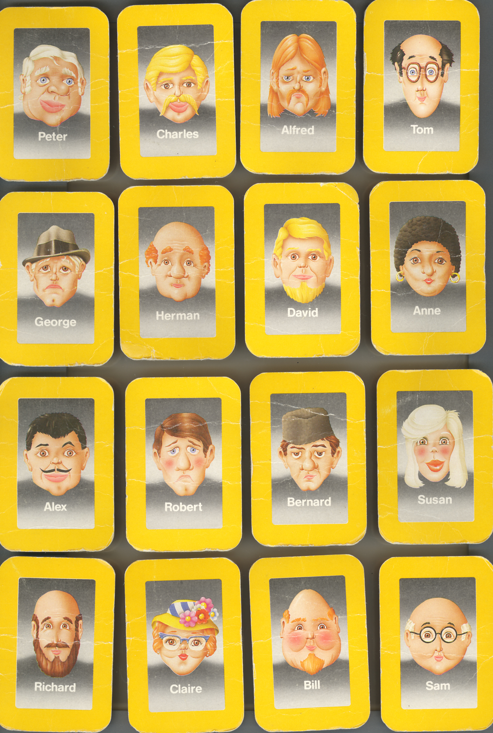

fiche dialogue 5a

* Salut Jean-Pierre ! Ça fait longtemps ! Tu vas bien ?
* Salut François ! Oui, impeccable ! Et toi ?
* Ça va très bien aussi. Je travaille beaucoup.
* Ah oui, qu’est-ce que tu fais comme travail ?
* Pardon ?
* Quelle est ta profession ? Tu travailles avec quoi ?
* Ah, je suis dentiste. Et toi, qu’est-ce que tu fais dans la vie ?
* Je travaille comme vendeur.
* C’est bien ?
* Pas mal. Et ton frère, qu’est-ce qu’il fait comme travail ?
* Il est agriculteur. Et ton frère ? Il travaille aussi ?
* Oui, il travaille comme mécanicien.
* Quel est ton métier de rêve ?
* Je voudrais devenir médecin. Et toi ? Quel est ton métier de rêve ?
* Je voudrais travailler comme avocat.
* Qu’est-ce qu’il fait comme travail ?
* Quel est son travail ?
* Quel est son métier ?
* Quelle est sa profession ?
* Quel est ton/votre métier de rêve ?
* Quelle est votre/ta profession de rêve ?
* Qu’est-ce que tu voudrais (veut) faire comme travail ? /
* Je voudrais faire architecte
* J’aimerais travailler comme professeur.
* Je voudrais être vétérinaire.

|  |  |
| --- | --- |
| vilket är ditt drömyrke?1 | vilket är ditt drömyrke?2 |
| vad skulle du vilja arbeta med? | vad vill du jobba med? |
| jag skulle vilja bli............... | jag skulle vilja arbeta som............ |
| vad arbetar du med? | vad arbetar han med? |
| vilket är ditt yrke? | vilket är ditt arbete? |
| har du ett arbete? | vad „pysslar“ du med i livet? |
| vad gör din pappa? | vad gör din mamma? |
| hon arbetar som läkare | hennes yrke är arkitekt |

Öva nu muntligt på att fråga varandra om era drömyrken och om era familjemedlemmars yrken.

fiche dialogue 5b les professions avec noms

|  |  |  |  |
| --- | --- | --- | --- |
|  |  |  |  |
| Un agriculteur | Un balayeur | Un boulanger | Un bûcheron |
|  |  |  |  |
| Un cameraman | Un cariste | Un chanteur | Un charcutier |
|  |  |  |  |
| Un coiffeur | Un cordonnier | Un coursier | Une couturière |
|  |  |  |  |
| Un clown | Un cracheur de feu | Une cuisinière | Un déménageur |
|  |  |  |  |
| Un dentiste | Un dessinateur | Un docteur | Un électricien |
|  |  |  |  |
| Un facteur | Un garagiste | Une infirmière | Un inspecteur  ou un détective (privé) |
|  |  |  |  |
| Une institutrice | Un jardinier | Un joaillier | Un jockey |
|  |  |  |  |
| Un jongleur | Un maçon | Un marin | Un menuisier |
|  |  |  |  |
| Un musicien (ici un violoncelliste) | Un pêcheur | Un artiste peintre | Un peintre en bâtiment |
|  |  |  |  |
| Un photographe | Un pianiste | Un plombier | Un plongeur |
|  |  |  |  |
| Un policier | Un pompier | Un pompiste | Un potier |
|  |  |  |  |
| Un professeur | Un sculpteur | Une secrétaire | Une serveuse |
|  |  |  |  |
| Un vétérinaire | Un violoniste |  |  |

fiche dialogue 5b les professions sans noms

|  |  |  |  |
| --- | --- | --- | --- |
|  |  |  |  |
|  |  |  |  |
|  |  |  |  |
|  |  |  |  |
|  |  |  |  |
|  |  |  |  |
|  |  |  |  |
|  |  |  |  |
|  |  |  |  |
|  |  |  |  |
|  |  |  |  |
|  |  |  |  |
|  |  |  |  |
|  |  |  |  |
|  |  |  |  |
|  |  |  |  |
|  |  |  |  |
|  |  |  |  |
|  |  |  |  |
|  |  |  |  |
|  |  |  |  |
|  |  |  |  |
|  |  |  |  |
|  |  |  |  |
|  |  |  |  |
|  |  |  |  |

fiche dialogue 6a au marché

* Tu aimes les fruits ?
* Ça dépend. Quel fruit ?
* Qu’est-ce que tu aimes comme fruits ? Tu aimes les pommes ?
* Oui, j’aime bien les pommes et toi ?
* Moi aussi. Et tu aimes les pêches ?
* Oui, j’aime bien les pêches. Et toi ?
* Ah non. Je déteste les pêches. Et tu préfères les poires ou les bananes ?
* J’adore les poires. Surtout les poires jaunes.
* Moi, je n’aime pas les poires. Je préfères les bananes.
* Moi, je déteste les prunes. Tu aimes les prunes ?
* Comme ci comme ça.
* Et tu aimes les fraises ?
* Ah oui, j’adore les fraises et j’aime beaucoup les framboises aussi. Et toi ?
* Oui, j’aime beaucoup les fraises mais je n’aime pas trop les framboises.

|  |  |
| --- | --- |
| gillar du jordgubbar ? | jag gillar inte hallon |
| tycker du om persikor? | jag avskyr persikor |
| gillar du inte päron? | jag föredrar plommon |
| jag tycker jättemycket om äpplen | |
| jag tycker inte så mycket om apelsiner | |
| jag avskyr röda äpplen | jag gillar gröna päron |
| tycker ni om citroner? | tycker ni inte om bananer? |
| vad tycker du om för slags frukt? | |

1. öva nu muntligt på att fråga och berätta om vad ni gillar och inte gillar för slags frukter och bär!

|  |  |  |
| --- | --- | --- |
| le citron vert | le pamplemousse | le kiwi |
| les myrtilles | les fraises des bois | la mangue |
| les raisins | les mûres | les oranges |
| le melon | le pastèque | le melon à eau |
| les abricots | les nectarines | les cerises |
| les clémentines | les mandarines | la grenadine |

fiche dialogue 6b au marché

**Au marché**

* Bonjour Madame, qu’est-ce qu’il vous faut ?
* 1 kilo de carottes, et 2 kilos de pomme de terre.
* Voilà Madame, des pommes de terre, des carottes. Et avec ça ?
* C’est tout Monsieur.
* Bien Madame. Cela fera 4 euros 50 en tout.
* Bonjour Monsieur, 2 kilos de pommes s’il vous plaît.
* Oui Madame, les petites rouges ici, les grosses jaunes là-bas ?
* Je vais prendre celles-ci, elles ont l’air bonnes.
* Elles sont excellentes Madame, vous allez les aimer !
* C’est votre tour Madame, qu’est-ce qu’il vous faut ?
* Je voudrais un filet de poisson et deux soles.
* Oui Madame, quel filet ? Le maquereau ? Il est formidable.
* D’accord pour le maquereau.
* Et voilà Madame, bonne journée !
* Bonjour Madame, vous voulez goûter mon fromage ?
* Oui, qu’est-ce que c’est ?
* C’est du chèvre frais, vous allez voir, il est bon !
* Oui, c’est vrai, je vais en prendre un.
* Bien Madame, c’est 5 euros.
* Regardez mes laitues Madame, elles ne sont pas belles ?
* Oui, elles coûtent combien ?
* Allez, trois pièces pour 2 euros, je vous fais un prix, on va fermer !
* D’accord, je les prends.
* Bonjour Madame, un beau poulet pour dimanche ?
* Oui, vous avez un petit ?
* Un petit oui… Celui-là, ça va aller ? Il fait 1 kilo 5.
* Oui, très bien. Vous pouvez le vider s’il vous plaît ?
* Mais bien sûr Madame !
* Regardez mes roses, mes tulipes, elles sont belles elles sont fraîches !
* Je vais prendre une douzaine de roses blanches s’il vous plaît.
* Tout de suite Madame, vous ne voulez pas des tulipes aussi ?
* Non merci, cela suffira.
* Qu’est-ce qu’il vous faut Madame ?
* Je voudrais la grosse boule de pain là.
* Oui, le pain de campagne. Il vous faut autre chose ?
* Oui Monsieur, vous avez une brioche ?
* Ah non, Madame, je regrette, il n’y en a plus.

<http://www.pourmescourses.fr/>

fiche dialogue 6c au marché

* Bonjour ! Je voudrais des poires, s’il vous plaît !
* Bonjour ! Bien sûr, madame. Combien en voulez-vous ?/Vous voulez combien de poires ?
* Je prends 5 poires, s’il vous plaît.
* Très bien et avec ceci ?
* Il y a des pommes ?
* Oui, absolument. Vous désirez des pommes vertes ou des pommes rouges ?
* Je voudrais des pommes vertes, s’il vous plaît.
* Combien ? / Combien en voulez-vous ?/ Combien de pommes voulez-vous ?
* Je prends 5 pommes aussi, s’il vous plaît.
* Très bien. Ce sera tout ?
* Non, vous avez des pêches ?
* Désolé, il n’y en a plus.
* Alors, quelques prunes, s’il vous plaît.
* Oui madame, combien de prunes ?
* Je prends un kilo de prunes, s’il vous plaît.
* Et voilà, madame. Et avec ça ?
* Ce sera tout.
* Ça vous fait 7,45 euros, s’il vous plaît.
* Voilà monsieur.
* Merci et voici votre monnaie.
* Merci et au revoir.
* Au revoir madame et bonne journée !
* Merci, pareillement.

Gör nu egna dialoger och handla av varandra. Här är inköpslistorna :

|  |  |  |  |
| --- | --- | --- | --- |
| A | B | C | D |
| fraises (un litre) | prunes (1 kilo) | cerises (1 demi-kilo) | abricots (1 kilo) |
| oranges (8) | citrons (5) | pommes de terre (2 kilos) | prunes (1 demi-kilo) |
| poires (5) | framboises (1 barquette) | poires (7) | citrons (3) |
| cerises (1 demi-kilo) | oranges (6) | fraises (1 barquette) | poires (6) |
| abricots (1 kilo) | pommes de terre (1 kilo) | melons (2) | pêches (1 kilo) |
| pêches (8) | melons (4) | pastèques (2) | framboises (1 barquette) |
| pommes rouges (6) | pêches (8) | pommes vertes (4) | cerises (1 demi-kilo) |

Läs och tala om vad olika produkter kostar enligt följande bild:

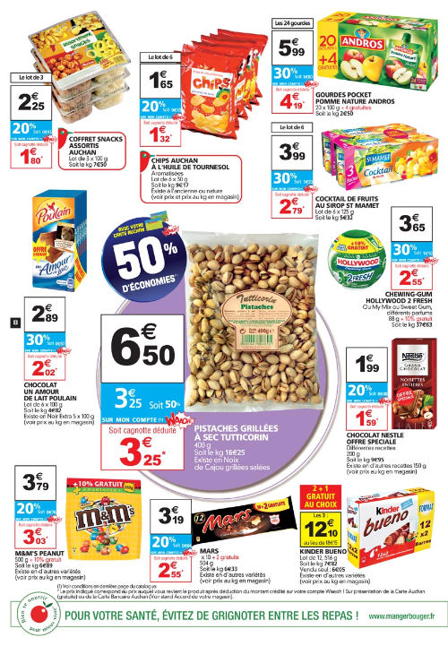

fiche dialogue 7a décrire des personnes

|  |  |
| --- | --- |
|  |  |
| naissance le 27 décembre 1822 |  |
| lieu de naissance : Dole |  |
| scientifique, chimiste et physicien |  |
| mariage 29/05/1849 avec Marie Laurent |  |
| 5 enfants |  |
| mort le 28 septembre 1895 |  |

**Louis Pasteur**, född 27 december 1822 i Dole, Jura, död 28 september 1895 i Marnes-la-Coquette, Hauts-de-Seine, var en fransk kemist och biolog. Han ligger begraven i Villeneuve l'Etang.

Pasteur upptäckte att jäsning orsakas av mikroorganismer. Han utvecklade också ett vaccin mot rabies, vilket ledde till grundandet av Pasteurinstitutet i Paris 1888.

Pasteur räddade den franska silkesmaskindustrin då han lyckades identifiera två mikrobiska sjukdomar, som höll på att decimera industrin. Han upptäckte vidare de sjukdomsalstrande organismer (patogener) som orsakar mjältbrand och utvecklade ett vaccin mot detta.

Pastörisering, metoden att upphetta livsmedel för att döda farliga bakterier och andra mikroorganismer, grundas på hans upptäckter.

Pasteur betraktas som en av bakteriologins grundläggare.

fiche dialogue 8a les panneaux ; läs, översätt och försök förstå nedanstående skyltar och texter

|  |  |  |
| --- | --- | --- |
|  |  |  |
|  |  |  |
|  |  |  |
|  |  |  |
|  |  |  |
|  |  |  |
|  |  |  |